BREVET DE TECHNICIEN SUPÉRIEUR

maintenance des systÈmes

Option : Systèmes éoliens

Session 2020

U 4 : Analyse technique en vue

de l’intégration d’un bien

Durée : 4 heures– Coefficient : 6

Éléments de Correction

Q1.1 : Grandeurs du flux principal d’énergie.
Repère SysML |  | Valeur - Unité
Vitesse du vent | Minimum | 5 m.s⁻¹
Vitesse du vent | Maximum | 20 m.s⁻¹
Vitesse d’entrée nominale |  | 30 rpm
Vitesse de sortie nominale |  | 1509 rpm
Tension nominale |  | 690 V
Tension réseau |  | 20 kV

Détail des calculs quand nécessaire :

Vitesse d’entrée nominale = 1509 / 51 ~ 30 rpm

Q1.2 : Puissance (PL) captée par le rotor (arbre lent).
Calcul du rendement η_{MG :}

η_{MG} = η_{Multiplicateur} x η_{Génératrice} = 0,95 x 0,965 = 0,917

Calcul de la puissance PL :

P_{L} = 600 / (0,95 x 0,965) = 654,5 kW

Q1.3 : Puissance (P_{méca_dispo}) selon Betz .

P_{dispo} = (16/27) x ½ x 1,23 x 1520,5 x (50.10³ /3600)³ = 1 484 637 W
P_{dispo} = 1485 kW
Q1.3 (suite) : Rendement.
Rendement de l’hélice :
η_{hélice} = P_{L} / P_{dispo}
η_{hélice} = 654,5 / 1485 = 0,441 = 44,1%
Rendement global :
η_{global} = η_{Multiplicateur} x η_{Génératrice} x η_{hélice}
η_{global} = 0,95 x 0,965 x 0,441 = 0,404 = 40,4%
Q1.4 : Coût de perte de production.
Vitesse du vent = 26 km/h = 7,2 m/s
Lecture sur abaque : à 7,2 m/s , la puissance produite est 150 kW
Nombre heures de production = 24x3 + 5 = 77h
L’énergie non produite est E = 150x77 = 11550 kWh = 11,5 MWh
Coût de non-production = 11,5.10³ x 0,075 = 866,25 €
Q2.1.1 : 5 causes élémentaires concernées par l’hypothèse « Couple résistant trop important ».
N° : 2.1.1 – 2.1.2 – 2.2.1 – 2.2.2 – 2.3.1 – 2.3.2 – 5.1.1 – 5.1.2

Q2.1.2 : Valeur qui s’ajoute au couple nominal.

Couple = nbre dents pignon ÷ nbre dents couronne x couple vent/nacelle
= 16÷180x10⁴ = 889 Nm
à partager sur les deux motoréducteurs (~ 445 Nm sur chaque motoréducteur)

Q2.1.3 : Conclusion sur la validité de la solution technique installée.
Le couple total est donc pour chaque motoréducteur d’environ 1245 daN.m, ce qui est largement inférieur au couple maxi qui est de 2500 daN.m donc la solution installée est valide.

Q2.2.1 Composants participant au positionnement de l’éolienne face au vent (compléter les zones grisées).

N° | Composant | Tension | Repère
1 | Motoréducteur 1 | 690V | M140 A
1 | Motoréducteur 2 | 690V | M140 B
2 | Contacteur CW (sens horaire) | 230V | K100
2 | Contacteur CCW (sens anti-horaire) | 230V | K101
3 | Capteur de rotation yaw | 24 Vcc | S102 , S103 , S104 , S105
4 | Girouette Wind Monitor | 0 – 5V | « Direction_vent »

Q2.2.2 Calcul du temps nécessaire à la nacelle pour se positionner face au vent
Angle à parcourir = Direction nacelle – direction vent = 295° – 247,5° = 47,5°
Pour 1 tour de couronne, il faut [180÷16=11,25] tours de réducteur ;
pour un angle de 47,5°, il faut 11,25÷360° x 47,5° = 1,48 tr de réducteur ;
A raison d’une fréquence de rotation de 0,85 RPM, il faudra donc :
1,48÷0,85 = 1,74 minutes
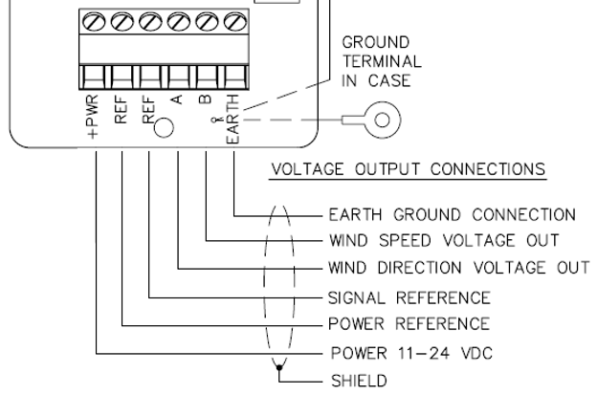
pour réaliser le déplacement nécessaire à l’alignement de la nacelle face au vent.
2,3 V
Q2.2.3 Caractéristique du signal de sortie en fonction de la direction du vent :
Unité : Degré
Unité : Volt
5V
540°
247,5°
2,3V

Q2.3.1 Référence du réducteur.
Type | Version |  | Ratio 1: | Module
Type | Combined ou Inline ou Right angle | F ou N ou U | Ratio 1: | Module
707 T | COMBINED | N | 1105  (à ~ 5% près) | 12

Q2.3.3. Schéma à compléter

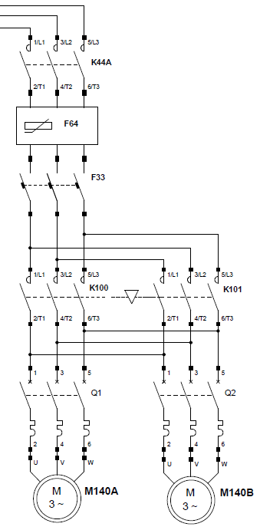
Partie grisée à compléter
Q2.3.2. Choix de disjoncteur magnéto-thermique (compléter les zones grisées).

Caractéristiques environnement électrique moteur |  | Performances de l’appareillage associées  (justification des critères de choix)
Alimentation U= | 690 V | Tension triphasée de 690 V
Puissance Pu= | 1,5 kW | Puissance P = 1,5 kW
Intensité nominale In= | 2,3 A | Zone de réglage thermique de 1,6A à 2,5A
Int. Court-circuit Icc= | 950 A | Pouvoir de coupure ultime lcu = 3kA
RÉFÉRENCE DISJONCTEUR |  | GV2 ME07

Q2.3.4. Choix de contacteur

RÉFÉRENCE CONTACTEUR : | LC1 D09 P7
Q2.4.1. Étude des propositions d’amélioration - (N° carte mentale : au moins 1 demandé).

Proposition | N° C^{te} M^{ale} | Avantages | Inconvénients
Modifier la procédure de montage des motoréducteurs | 4.2.2.1  1.1.2 | Ne nécessite pas d’investissement matériel  Peut être mis en place rapidement | Le gain obtenu par cette solution est difficile à évaluer
Mettre en place un dispositif de serrage actif de la couronne | 5.1.1 | Permet de maintenir le cap de la nacelle même en cas de turbulences | Investissement important ; nécessite de revoir la logique de commande ;  Mise en œuvre sur le long terme
Interdire le fonctionnement du yaw en cas de vent trop important | 4.1.1 | Peu onéreux (pas de matériel à mettre en œuvre) | Nécessite de revoir la logique de commande ; à associer avec le blocage de la couronne
Mettre en place une procédure préventive de contrôle de la puissance absorbée pour 1 tour complet de la nacelle | 5.1.1  5.1.2  4.2.2.1 | Permet d’anticiper les problèmes mécaniques liés au fonctionnement (roulements, graissage) | Ne traite pas le problème du cas de tempête
Toute proposition d’avantage et d’inconvénient cohérent, même différent de ceux du tableau, est acceptable.
Q3.1.1. Analyse du schéma bloc du pitch.

N° | Repère | Grandeur physique | Valeurs limites
1 | ε | Valeur de l’écart | 0 - 10V
2 | u1 | Tension de commande distributeur proportionnel | -10V / 0 / +10V
3 | Q  P | Alimentation hydraulique du vérin | 0 - 11 l.min⁻¹  195 bars
4 | d | Distance parcourue par le vérin | 0 – 500 mm
5 | A | Angle de pitch | 0 – 90°
6 | u2 | Tension de sortie du capteur Balluff | 0 – 10V
Q3.1.2. Analyse de la défaillance du pitch.
La consigne 10V devrait faire sortir le vérin totalement (500mm) et obtenir un angle de 90°.
D’après la courbe sur DT9, la distance de 475mm est cohérente avec l’angle de ~85° donc il n’y a pas de déréglage de la partie mécanique (tringlerie) entre le vérin et la pale ; on peut penser que le capteur Balluff est défectueux ou déréglé ; un réglage d’offset de l’asservissement peut être aussi nécessaire.
Q3.2.1. Identification des composants du schéma hydraulique.

N° | Nom | Fonction
2 | Clapet anti-retour piloté | Permet la rentrée du vérin quand le clapet est piloté par le distributeur (6)
8 | Filtre avec indicateur de colmatage + bypass | En cas de colmatage, l’huile peut passer mais on est informé
9 | Limiteur de pression | Limite la pression de l’ensemble du circuit à 195 bars
Q3.2.2. Etat (0 ou 1) des pilotages des distributeurs pour les phases de fonctionnement du vérin.
Nota : la colonne « repère » indique le n° du distributeur piloté.
Repère distributeur | Mouvement du vérin de pitch
Repère distributeur | Sortie | Rentrée
 | 1 | 1
gauche | 1 | 0
droit | 0 | 1
 | 1 ou 0 | 1
 | 1 | 1
Q3.2.3. Explication du fonctionnement de la mise en drapeau.
En cas d’absence d’énergie de commande ramène tous les distributeurs en position repos ; le groupe hydraulique est arrêté.
L’accumulateur 5 se décharge dans le circuit traversant le distributeur 3/2 7 et le clapet piloté ; le fluide sort côté tige contribuant à alimenter le côté fond et permettant ainsi une contre-pression. Les deux circuits passent par des réducteurs de débit fixes permettant une vitesse d’exécution maîtrisée.

Les 3 expressions soulignées représentent les explications attendues

